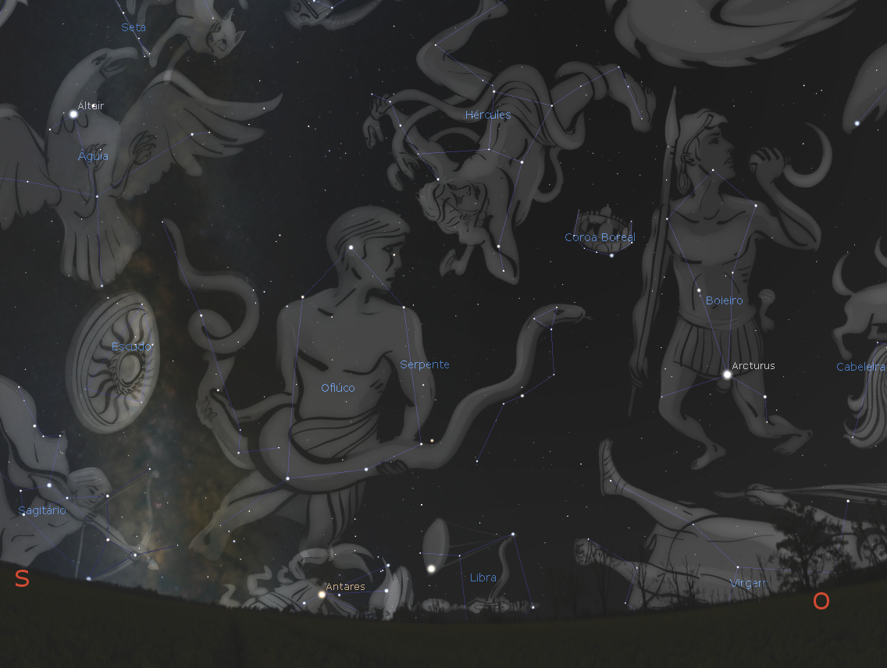
Figura 3 – Vista do céu sudoeste na Alemanha, verão, início da noite

